 GSSHOP Smart4C 프로젝트

환경셋팅 및 CVS가이드

SMTC-300-05
V1.0

관리부서 : Smart4C 프로젝트

Copyright ⓒ LG CNS
LG CNS의 사전 승인 없이 본 내용의 전부 또는 일부에 대한 복사, 배포, 사용을 금합니다.
개 정 이 력

No | 버전 | 변경일 | 변경 사유 | 변경 내용 | 작성자 | 승인자
1 | V 0.9 | 2010-08-09 | 최초작성 | - | 김진윤 | 정향선

목 차

1. 개요 1
1.1 JAVA 배치 프레임웍의 정의 1
1.2 배치 작업의 일반적인 특징 1
1.3 고도화된 배치 프레임웍의 필요성 1
2. Devon Batch Framework 2
2.1 Devon Batch Framework의 개요 2
2.2 Devon Batch Framework 의 특징 2
2.3 Devon Batch Core 의 구성 - 배치 실행영역 2
2.4 Devon Batch 의 실행구성 3
2.5 Devon Batch 의 실행구성(2) – Smart4c의 배치서버 구성 3
3. 아키텍쳐 오버뷰 4
3.1 Parameter Reader 5
3.2 Parameter Parser 6
3.3 JOB 7
3.4 JOB CONTEXT 8
3.5 Parameter Reader, Parameter Parser and Job 8
4. 기타 9

개요
본 문서는GSSHOP ‘신주문 시스템’ 프로젝트의 구축 단계에서 사용하게 될 JAVA 배치 환경에 대한 소개와 기반 지식을 가이드하는 문서입니다.
새로운 배치 개발환경으로 각광 받고 있는 JAVA 배치의 탄생 배경과 장점 그리고
LG CNS 자사 배치 프레임웍인, Devon Batch Framework의 구성항목 및 기능에 대해서 알아보도록 하겠습니다.

JAVA 배치 프레임웍의 정의
- 스케줄 기반의 다량 처리 작업을 이행하기 위한 공통의 기반 코드 및 환경을 제시하고, 빠른 시간 내 견고한 배치 작업을 작성할 수 있게 해주는 자바 기반의 프레임워크.
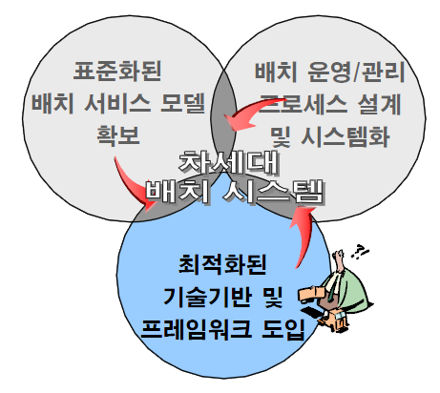

배치 작업의 일반적인 특징
- 스케줄 기반으로 실행됨
- 실행 시점에 사용자/운영자와의 상호 작용이 없음
- 대용량 처리 등 자원 소모가 많은 작업을 수행하는 경우가 많음
- 복구와 재처리가 고려되어야 함
- 잘못 수행된 작업이 즉시 감지되지 못함
- 설계를 통해 분리하지 않을 경우 배치 작업에 대한 내용과 업무 내용이 혼재

고도화된 배치 프레임웍의 필요성
기존 배치 프로그램은 품질에 대한 개선 작업이 거의 발생하지 않고, 배치 작성자에게 강하게 종속되는 경향을 보여 재사용 및 유지 보수에 문제를 지니고 있음.

현황 | 문제점
전형적인 copy and paste 패턴으로 유사코드의 반복적인 사용. | 정책반영의 유연성이 떨어짐
클래스가 넘쳐나 유지보수가 어려움 | 인력 순환의 어려움
일정추정 및 관리가 어려움 | 해당 배치 업무 작성자에게 운영이 종속됨
자바 언어에 익숙하지 않음 | Cobol/C 에 익숙하여 JAVA에 대한 거부감
표준화된 배치 제작 기반의 부족 | 품질저하

Devon Batch Framework
배치 작업을 빠른 속도로 작성하기 위한 라이브러리 및 작업 템플릿을 제공하는 유연성, 확장성, 재사용성을 갖춘 스케줄 기반 작업 실행 자바기반 배치 Framework 입니다.

Devon Batch Framework의 개요
Devon Batch Framework는 실행 환경에 대한 의존성을 가지고 있지 않은 Java Batch 실행 엔진인 Devon Batch Core를 Web Application 영역으로 확장한 형태로 제공되며, 따라서 Java Application 전반에 걸쳐있는 사용자의 요구에 대하여 유연한 대처를 가능하게 합니다.

Devon Batch Framework 의 특징
- 재사용성 – 기존에 작성된 비즈니스 로직을 변경하지 않고 실행 가능 함.
- 확장성 – 배치 실행에 필요한 요소를 쉽게 확장할 수 있음.
- 유연성 – Java 기반의 기존 Biz Logic에 대하여 작업 대상을 제한 하지 않음.

Devon Batch Core 의 구성 - 배치 실행영역
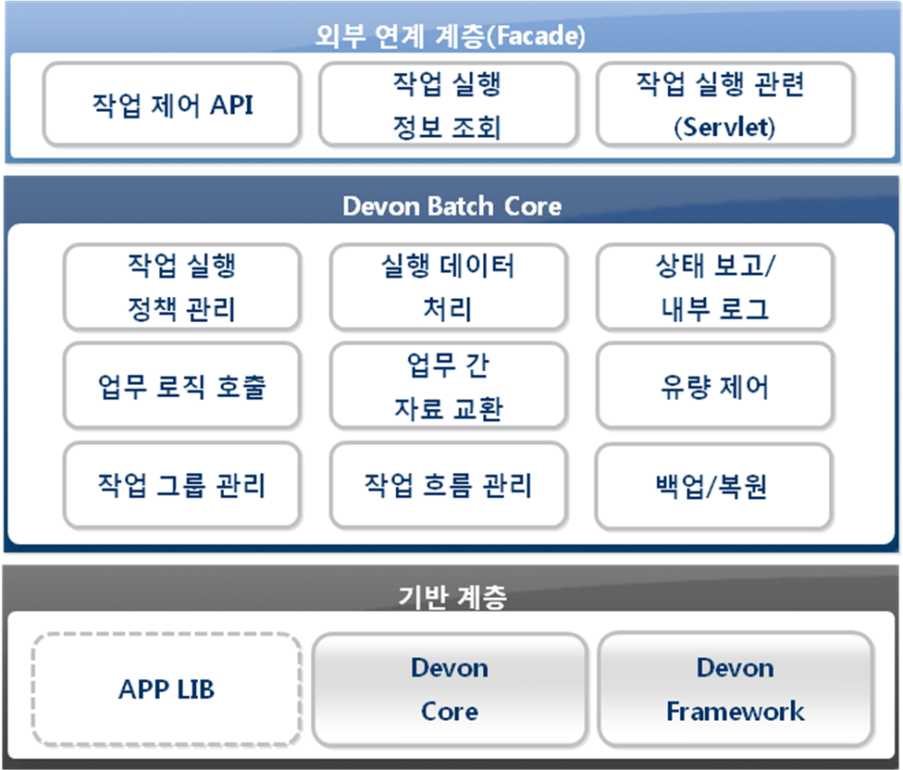

Devon Batch 의 실행구성
Devon Batch Framework는 Devon Batch Core를 기반으로 동작하며, 실행 일정을 관리하는 Scheduler 샘플을 제공합니다.

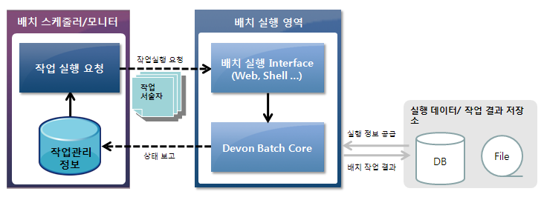

Devon Batch Framework는 배치 실행을 위한 필수요소인 Devon Batch Framework의 Core Layer를 근간으로, Web환경에서 작업을 실행할 수 있도록 구성한 Executor와 배치 일정을 관리하고 실행 명령을 전달하는 Scheduler로 구성되어 있다.

Devon Batch 의 실행구성(2) – Smart4c의 배치서버 구성
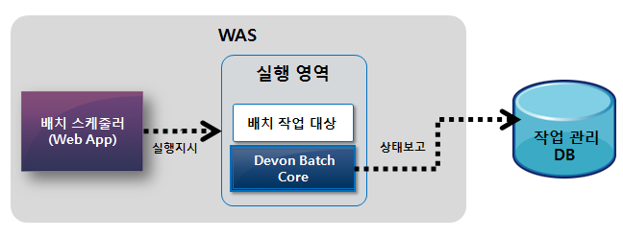
- 웹 어플리케이션 프로그램인, ‘배치 스케쥴러’와 실행영역을 담당하고 있는 ‘배치 코어’를 한 Was 안에 두고 실행지시를 내리고 reporting을 하는 구조로 설계 되어 있다.

아키텍쳐 오버뷰
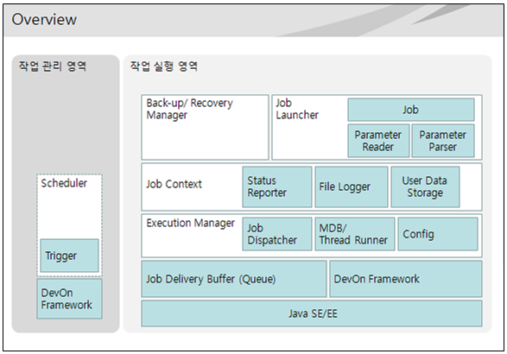

Feature | 설 명
Parameter Source | - Parameter 의 정보(Data)가 저장되어 있는 장소.
Parameter Set | - Target Method를 1회 실행하기 위해 필요한 인자 값의 집합을 의미함
Parameter Data | - Parameter Source에 보관된 Parameter 정보. Parser에 의해 가공되기 전의 상태를 의미함
Parameter Reader | - Parameter Source로부터 Parameter Data를 읽는 역할을 하는 객체
Parameter Parser | - Parameter Reader가 읽어 온 Parameter Data를 Target에 전달하기 직전 적합한 형태로 변형하는 객체
Job | - DevOn Batch Framework의 실행 대상
Job Launcher | - 대상 작업과 대상 작업의 실행에 필요한 객체들의 집합
Job Context | - 실행 중인 Task와 외부 환경과의 연결점으로, Task에게 실행 상황에 대한 정보를 제공함.
User Data Storage | - Job Context에서 제공하는 저장 공간으로 각각의 Job 이 필요한 정보를 저장함
Job Dispatcher | - Delivery Buffer에서 작업 서술자를 읽어오는 역할을 수행
Reporter | - 실행 중인 작업의 상태와 에러를 보고하는 역할을 수행하는 객체

Parameter Reader
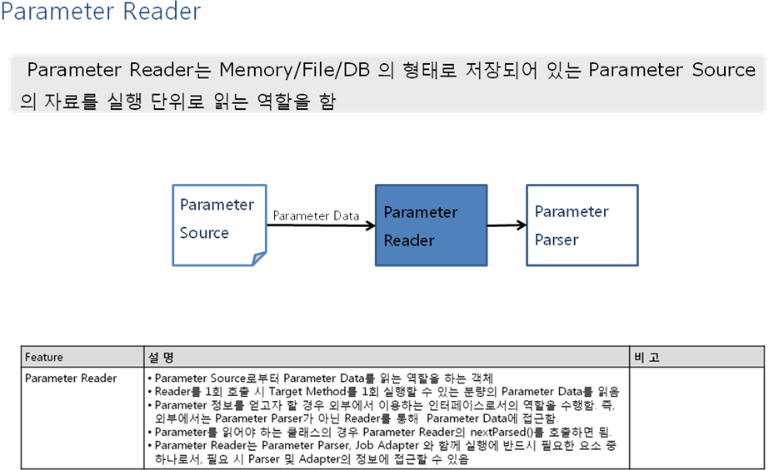
Reader가 CSV(Comma Separated Values)형태의 파일로부터 파라미터를 읽는 모습을 나타내면 다음과 같습니다. Reader는 CSV 파일에 있는 CSV String의 수 만큼 반복하여 CSV 문자열을 읽습니다.
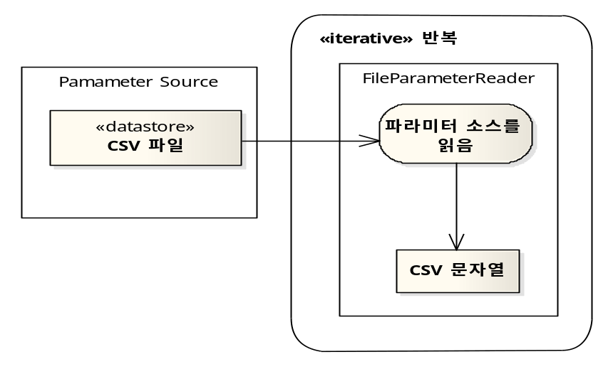

Parameter Parser
- Parser는 parse()라는 메서드를 통해 변환 작업을 수행하게 되며, 이는 Parameter Reader에 의해 호출됩니다. 즉, parse()의 Caller는 AbstractParameterReader이다. Reader만 이용해도, 지정된 Parser가 변환한 결과를 리턴하는 것이 가능하며, 이는 Reader의 nextParsed()라는 이름의 메서드로 구현되어 있습니다.

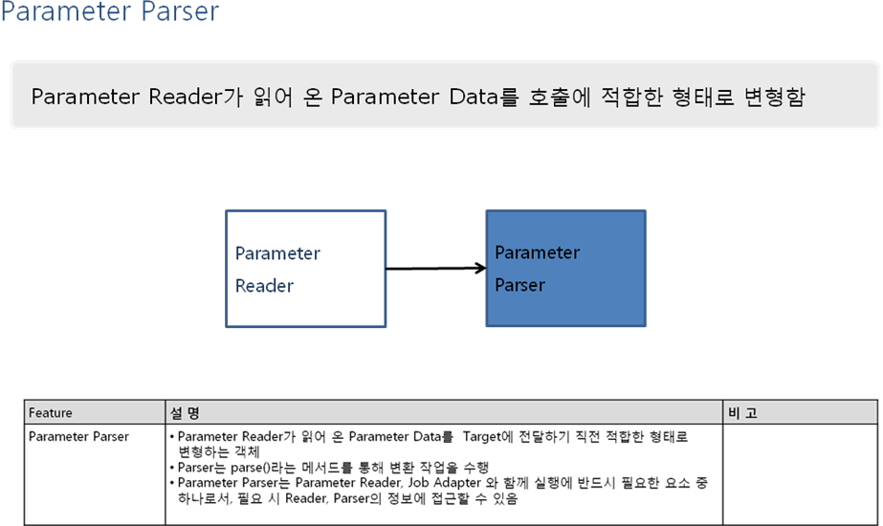

Reader가 CSV 파일로부터 읽은 문자열을 Parser가 LData로 변환하는 모습을 나타내면 다음과 같습니다.

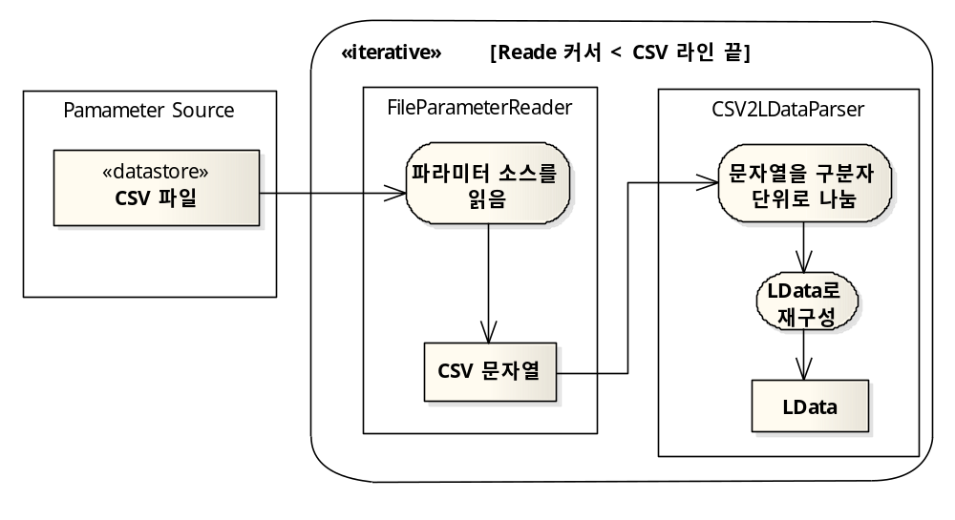

JOB
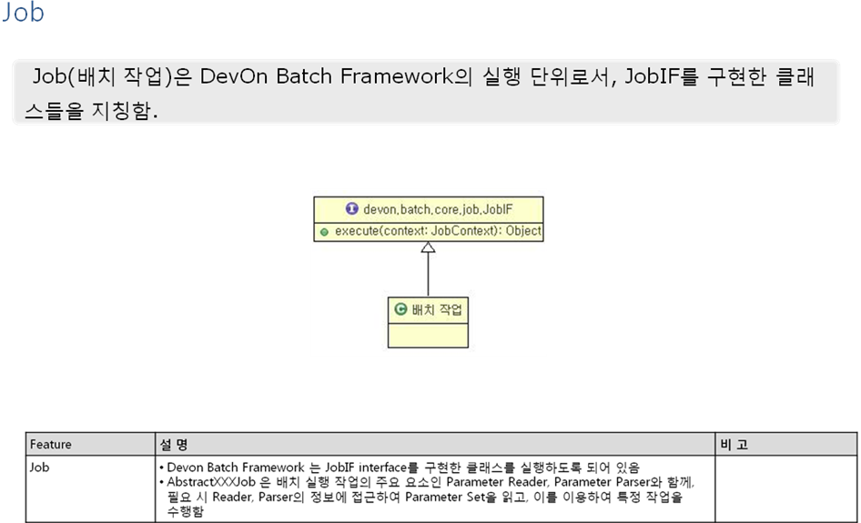

JobIF를 상속받는 것으로도 DevOn Batch 프레임워크 내에서 실행이 가능하지만, 실제로는 주로 이를 구현한 추상 작업 클래스를 상속하여 배치 작업을 제작하게 됩니다
상속관계를 표현하면 아래와 같으며, 상세한 작성 방법은 개발가이드에서 다루게 됩니다.

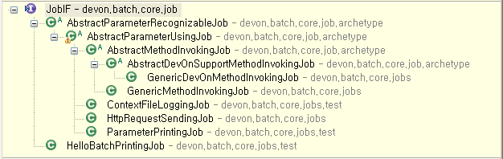

JOB CONTEXT
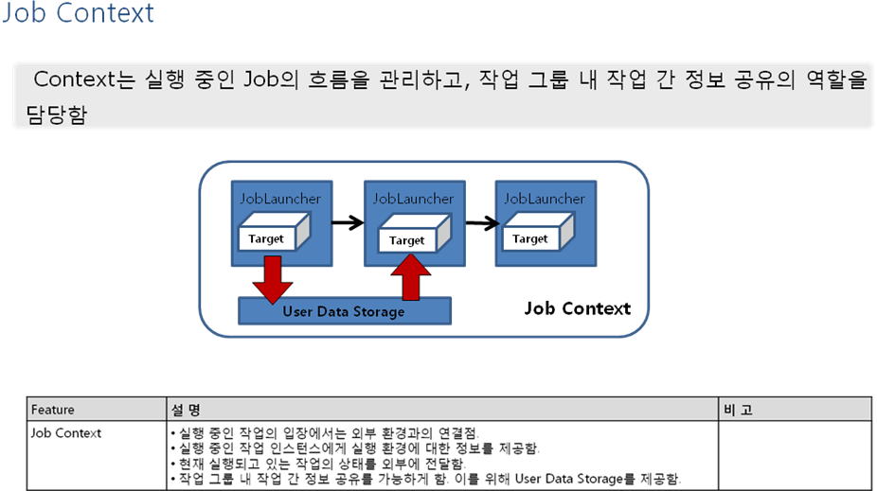

Context는 특정 작업 그룹의 흐름을 관리하는 객체로서, 작업 내부에서 DevOn Batch Framework와 의사 소통하는 수단이자. 동일한 작업 그룹에 속한 작업 간의 정보 공유를 위해 사용됩니다.

작업 간 정보 공유를 위한 User Data Storage는 현재 메모리를 이용하는 형태로 구현되어 있으며( MemoryTypeStorage) 이는 devon-batch-core.xml에 설정되어 있습니다. InterJobStorageIF를 구현한 다른 저장소를 작성한다면, 파일/DB등으로 작업 간 공용 저장소의 범위를 확장할 수 있습니다.. 메모리가 아닌 영구 저장소를 사용하면, 작업 그룹 간 정보 공유도 가능합니다.

Parameter Reader, Parameter Parser and Job
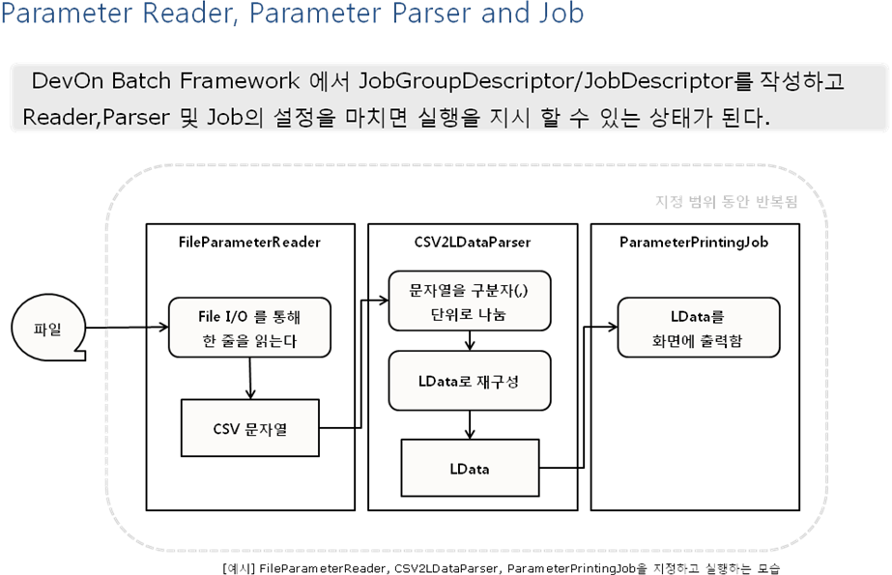

기타

